**Radio Plays**

**Ραδιοφωνικό θέατρο με κομμένη την ανάσα!**

**Πρεμιέρα: Τρίτη 8 Δεκεμβρίου**

***Οι κορυδαλλοί της πλατείας Αμερικής* του Φίλιππου Φιλίππου**

**Σκηνοθεσία: Δημήτρης Καταλειφός**

*Το έγκλημα με αφορούσε προσωπικά, η Μάρθα ήταν αθώο θύμα, πήγα άδικα, χάθηκε χωρίς να υπάρχει καμία επαρκής εξήγηση για το φόνο της.   
Ορκίστηκα νοερά πως θα έβρισκα στοιχεία για το φονιά, αρκετά για να κλειστεί στα σίδερα.*

Τα Radio Plays του Φεστιβάλ Αθηνών και Επιδαύρου ξεκινούν την Τρίτη 8 Δεκεμβρίου, με το διήγημα του Φίλιππου Φιλίππου *Οι Κορυδαλλοί της πλατείας Αμερικής*. Υπό τη σκηνοθετική καθοδήγηση του Δημήτρη Καταλειφού, ένας εξαιρετικός θίασος ηθοποιών ενσαρκώνει τους ήρωες του έργου: Αλεξάνδρα Αϊδίνη, Δημήτρης Ήμελλος, Μαρία Καλλιμάνη, Στέλλα Κρούσκα, Γιάννης Νταλιάνης και Γιάννης Τσορτέκης, μας μεταφέρουν με τις φωνές τους στην πλατεία Αμερικής και το σκοτεινό αθηναϊκό κέντρο, όπου εκτυλίσσεται η ιστορία. Την πρωτότυπη jazz μουσική σύνθεση υπογράφει ο Δημήτρης Τσάκας. Ερμηνεύουν: Δημήτρης Βερδίνογλου (πιάνο), Κίμωνας Καρούτζος (κοντραμπάσο), Παναγιώτης Κωστόπουλος (ντραμς), Δημήτρης Τσάκας (σαξόφωνο).

Το διήγημα *Οι* *κορυδαλλοί της πλατείας Αμερικής* συμπεριλαμβάνεται στον τρίτο τόμο της σειράς *Ελληνικά Εγκλήματα*, που κυκλοφορεί από τις Εκδόσεις Καστανιώτη. Ο δημοσιογράφος Τηλέμαχος Λεοντάρης, κεντρικός ήρωας σε πολλά μυθιστορήματα του Φ. Φιλίππου (*Η κόρη του εφοπλιστή, Το χαμόγελο της Τζοκόντας, Αντίο, Θεσσαλονίκη, Ο άντρας που αγαπούσαν οι γυναίκες*), ξυπνάει ένα πρωί στο διαμέρισμά του, από τους θορύβους της γειτονιάς. Σύντομα μαθαίνει πως η γειτόνισσά του, Μάρθα Λύρα και μία φίλη της, έχουν βρεθεί δολοφονημένες άγρια στο διαμέρισμα που βρίσκεται στην άλλη άκρη του διαδρόμου της πολυκατοικίας. Σπρωγμένος από το ανεκπλήρωτο ερωτικό του ενδιαφέρον για τη Μάρθα και από το δημοσιογραφικό του δαιμόνιο, αποφασίζει να διαλευκάνει τον φόνο της γειτόνισσάς του.

Στην αναζήτησή του συνεισφέρουν οι κάτοικοι της πολυκατοικίας, όπως και διάφοροι ύποπτοι από το ευρύτερο περιβάλλον του θύματος: ο στρατηγός Μπάκος, ο φίλος της Μάρθας, η φοιτήτρια Νίκη, και πολλοί ακόμα ήρωες, που με κάθε πληροφορία, συμπληρώνουν το ψηφιδωτό του εγκλήματος. Φαίνεται, όμως, πως ο Λεοντάρης δεν είναι ο μόνος που αναζητά την αλήθεια. Κι όταν τελικά αυτή αποκαλυφθεί, θα επαναφέρει το κελάηδισμα των κορυδαλλών στην πλατεία του κέντρου της Αθήνας.

***Οι κορυδαλλοί της πλατείας Αμερικής*** του Φίλιππου Φιλίππου

**Σκηνοθεσία** Δημήτρης Καταλειφός

**Με τους** Αλεξάνδρα Αϊδίνη, Δημήτρη Ήμελλο, Μαρία Καλλιμάνη, Στέλλα Κρούσκα, Γιάννη Νταλιάνη, Γιάννη Τσορτέκη

**Μουσική σύνθεση** Δημήτρης Τσάκας

**Παίζουν οι μουσικοί** Δημήτρης Βερδίνογλου (πιάνο), Κίμωνας Καρούτζος (κοντραμπάσο), Παναγιώτης Κωστόπουλος (ντραμς), Δημήτρης Τσάκας (σαξόφωνο)

**Τα Radio Plays θα κάνουν ταυτόχρονη πρεμιέρα** **στα podcast της Lifo και στο greekfestival.gr, όπου και θα παραμείνουν με δωρεάν ακρόαση για όλους.**

*

Αυτόν τον Δεκέμβριο, το Φεστιβάλ Αθηνών & Επιδαύρου παρουσιάζει ένα νέο εγχείρημα, που συνδυάζει το ραδιοφωνικό θέατρο με την αστυνομική λογοτεχνία και την τζαζ μουσική. Πέντε νέα ακουστικά έργα, βασισμένα σε ελληνικά αστυνομικά διηγήματα, γεμάτα ανεξιχνίαστες δολοφονίες, ερωτικά πάθη και επαγγελματικές αντιζηλίες, εκβιασμούς και οικονομικές δολοπλοκίες, ιδιόρρυθμους ντετέκτιβ και γοητευτικές περσόνες. Στα Radio Plays συμμετέχουν **πάνω από 60 καλλιτέχνες και καλλιτέχνιδες**: σκηνοθέτες *ιδες, ηθοποιοί, μουσικοί και συγγραφείς. Για όλα τα έργα έχουν γραφτεί πρωτότυπες τζαζ συνθέσεις από εξαιρετικούς μουσικούς, που προσδίδουν στα έργα μια νουάρ ατμόσφαιρα μυστηρίου.

Κάθε Τρίτη, ένα καινούργιο Radio Play θα κάνει ταυτόχρονη πρεμιέρα στα podcast της Lifo και στο greekfestival.gr, όπου και θα παραμένει, με δωρεάν ακρόαση για όλους.

Η έναρξη των μεταδόσεων θα γίνει την **Τρίτη 8 Δεκεμβρίου**, με το διήγημα του **Φίλιππου Φιλίππου** ***Οι κορυδαλλοί της πλατείας Αμερικής***, που σκηνοθετεί **ο Δημήτρης Καταλειφός**. Το πρόγραμμα των Radio Plays θα συνεχιστεί ως εξής:

**Τρίτη 12 Δεκεμβρίου**

*Ο ξένος* της Αθηνάς Κακούρη - Σκηνοθεσία Μαρία Μαγκανάρη

**Τρίτη 22 Δεκεμβρίου**

*Καλωσόρισες στην Κόλαση, γλυκιά μου* του Βασίλη Δανέλλη

Σκηνοθεσία Γιάννης Χουβαρδάς

**Τρίτη 29 Δεκεμβρίου**

*Ανθρώπινη συμπύκνωση* της Αμάντας Μιχαλοπούλου

Σκηνοθεσία Γιώργος Κουτλής

**Τρίτη 5 Ιανουαρίου**

*Το μέλλον της ελληνικής αστυνομικής λογοτεχνίας* του Νεοκλή Γαλανόπουλου

Σκηνοθεσία Αργύρης Ξάφης

*

**Το Φεστιβάλ Αθηνών & Επιδαύρου πραγματοποιεί τα Radio Plays σε συνεργασία με τις Εκδόσεις Καστανιώτη.**

Τα διηγήματα που επελέγησαν προέρχονται από τη σειρά «Ελληνικά εγκλήματα» που κυκλοφόρησε για πρώτη φορά στα βιβλιοπωλεία τον Μάιο του 2007. Ο πρώτος τόμος διαβάστηκε από χιλιάδες αναγνώστες, όπως και οι υπόλοιποι τέσσερις που ακολούθησαν τα επόμενα χρόνια.



Το Φεστιβάλ Αθηνών & Επιδαύρου επιχορηγείται από το Υπουργείο Πολιτισμού & Αθλητισμού.

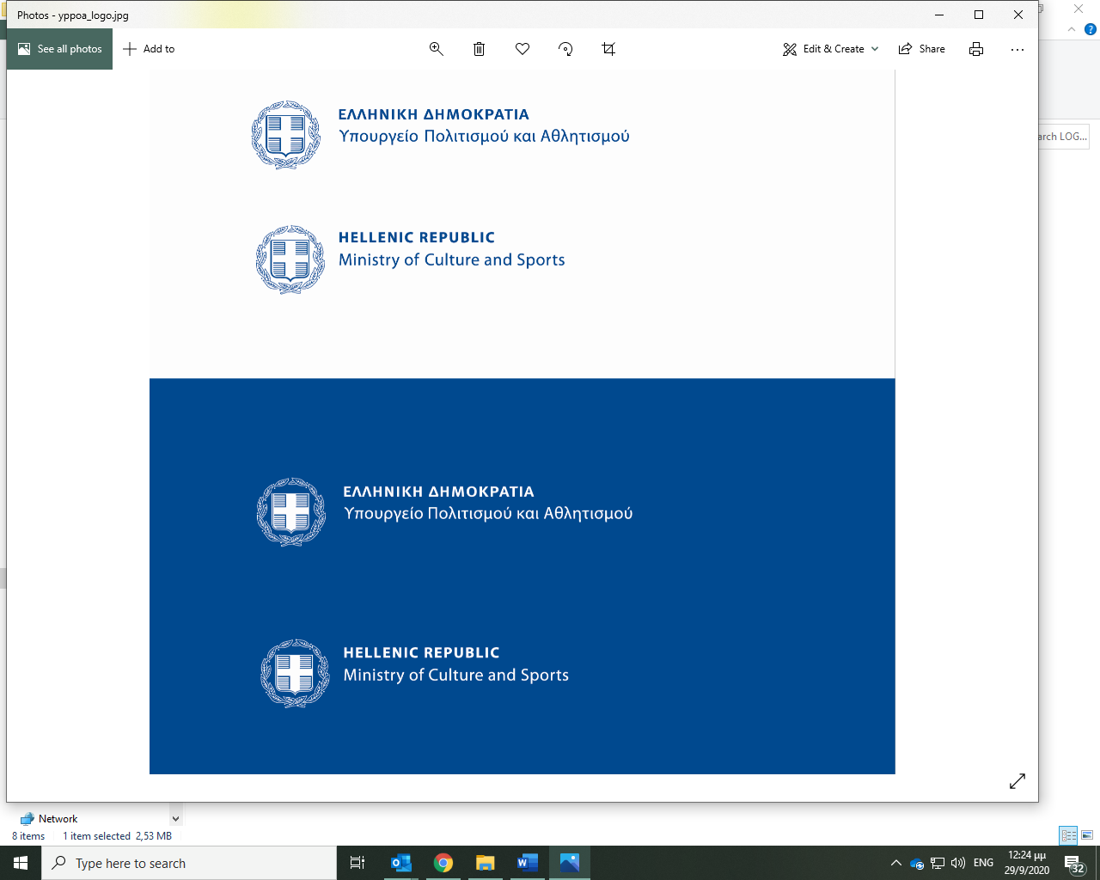

Μέγας χορηγός

